PLANO DE AULA
Aula 05 | Tempo estimado: 1 hora e 30 minutos | Web Intermediary
Tipo da atividade: Offline
Ferramenta(s): React

Conteúdos
- Frontend

Objetivos
- Criar Repositório
- Entender como a Web funciona, o que é a Web e o que um backend faz.

Estratégias e atividades
- Vamos começar checando as requisições do projeto:
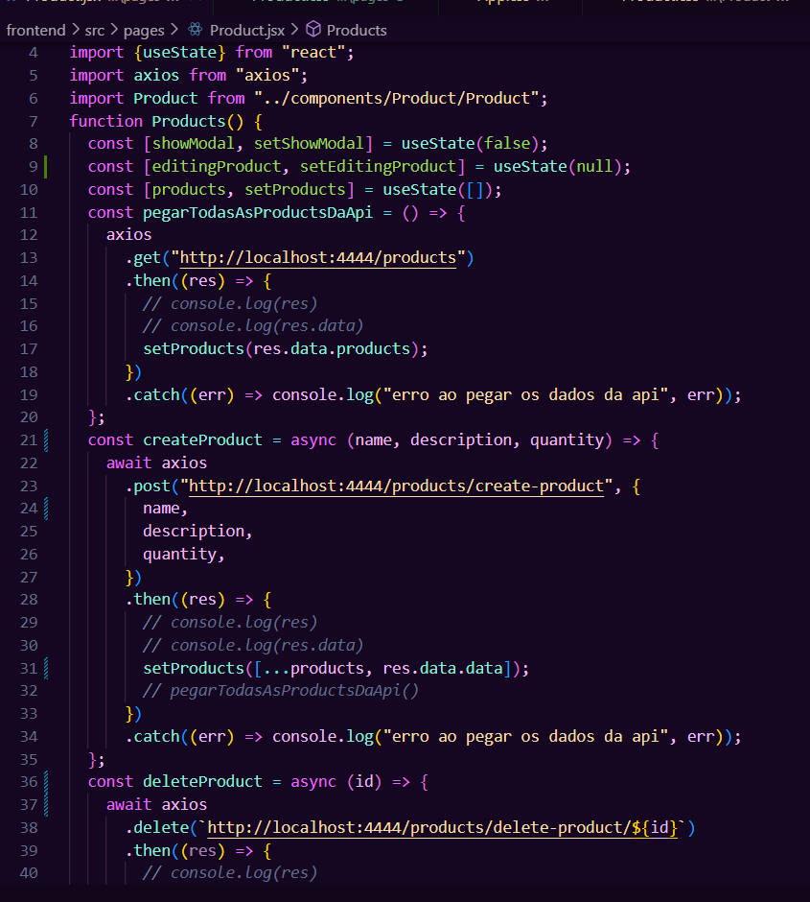
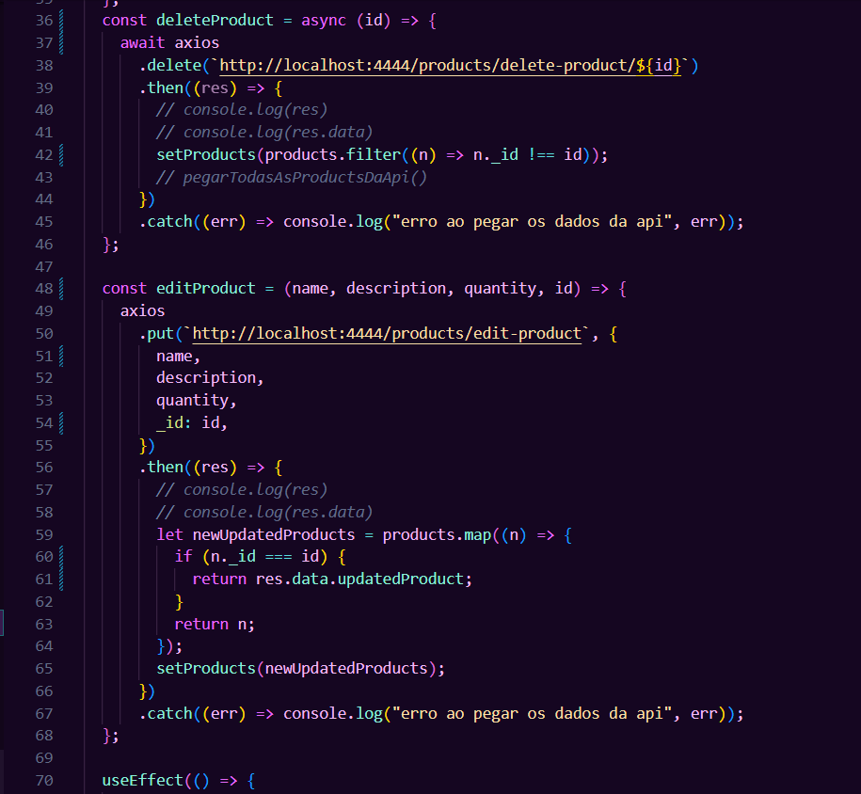
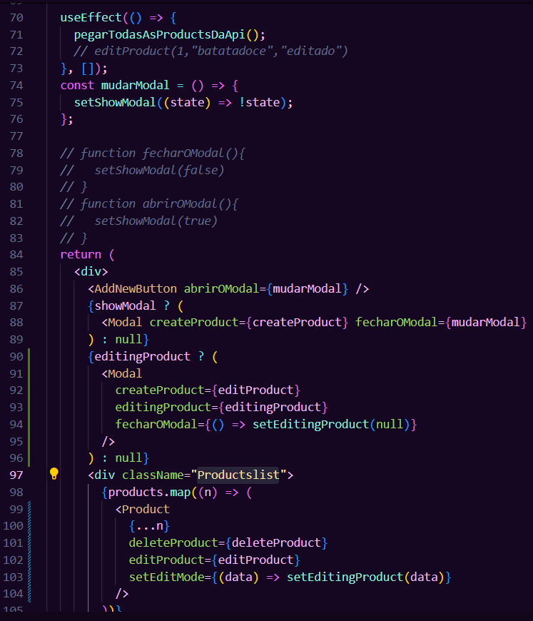
- Agora iremos criar os estilos novos:
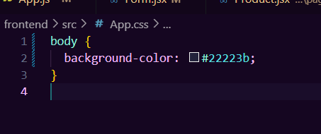
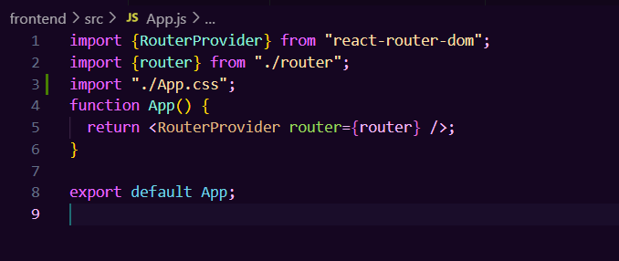
- Navbar:
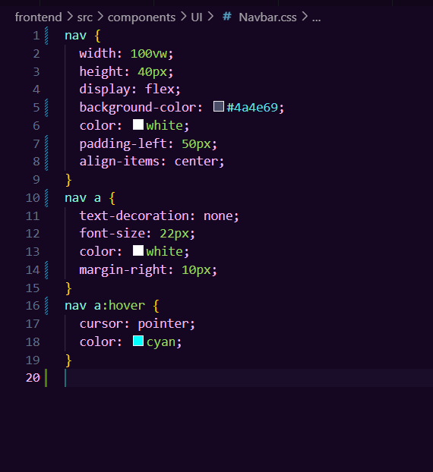
- Product Component:
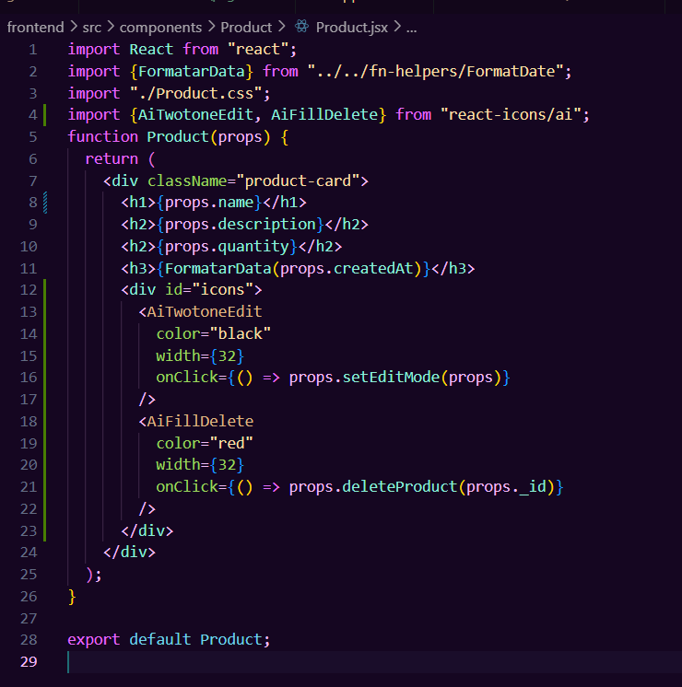
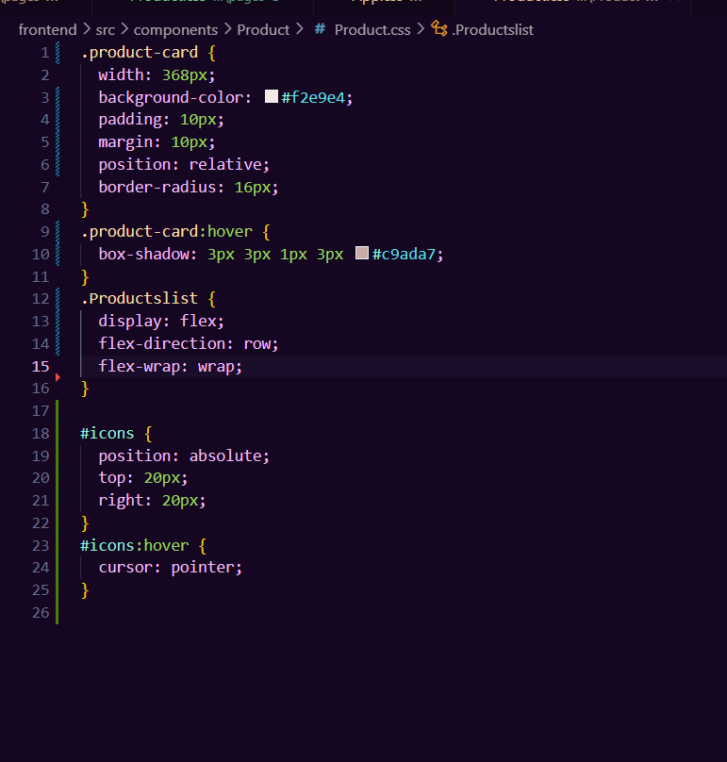
- Editar o Modal.jsx:
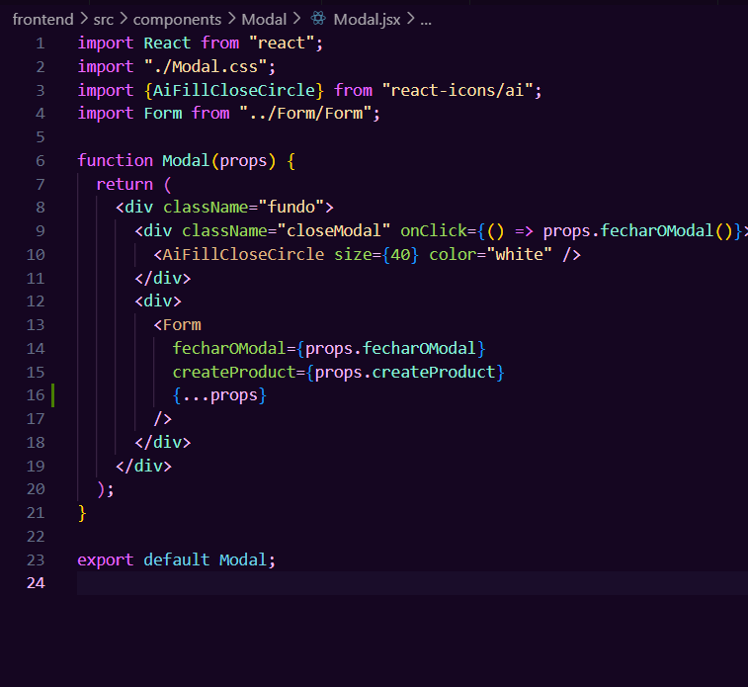
- E por fim o formulário:
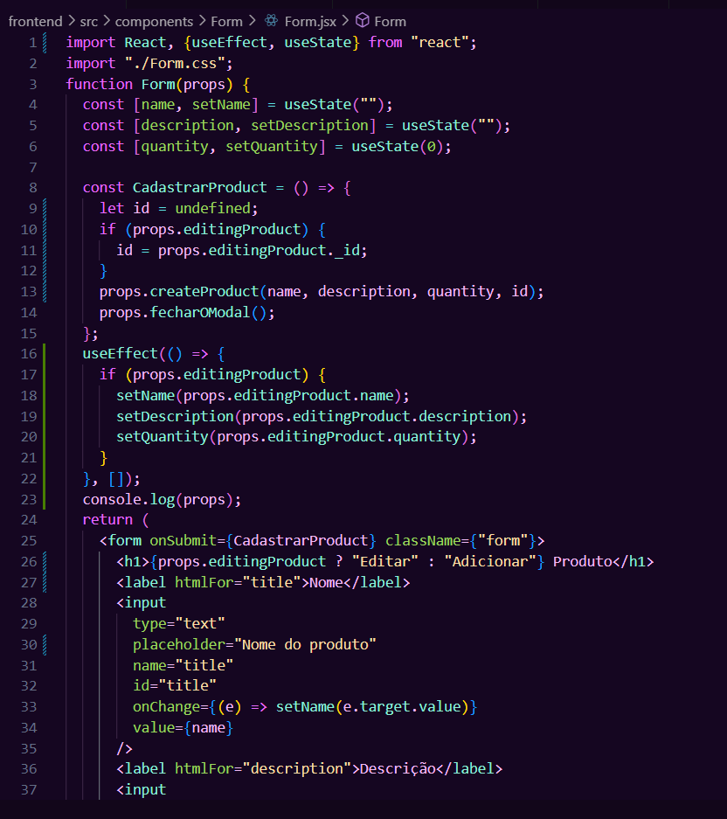
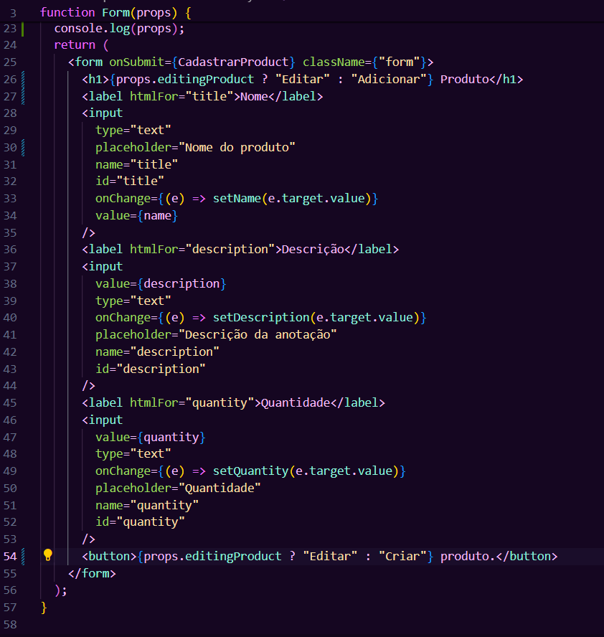
- E agora temos um crud funcional! 100% organizado e utilizado, como dica de estilização recomendamos que procurem no figma paletas de cores para seu website:
https://www.figma.com/community/file/1178232292772422251
Ou se preferir pode usar o adobe colors:
https://color.adobe.com/explore
- De desafio quero que vocês tentem implementar uma landing pages e efeitos visuais no projeto. Para as animações é recomendado que usem a biblioteca:
https://www.framer.com/motion/
- Agora vamos agora subir o código para o github:
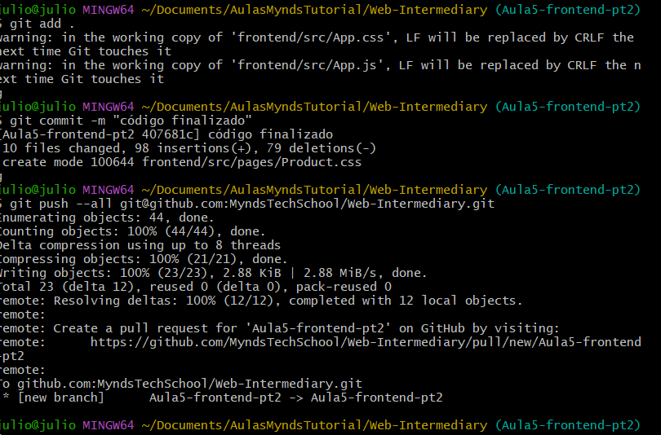
Recursos
- Git - Downloads
- Download Visual Studio Code - Mac, Linux, Windows

Observação
- Todos os arquivos de configuração já estão disponíveis e o código está no repositório da Mynds, existe um Github chamado GithubTutorial onde o professor pode entender 100% de todos os detalhes e configurações necessárias na ferramenta Git.
- Na hora de explicar pros alunos sobre criptografia, vale a pena mostrar um pedaço deste vídeo (em torno de 4 minutos) sobre criptografia do cellbit:
CICADA 3301 - PARTE 1 - CELLBIT
- Links Extras de estudo sobre o Github:
O QUE É GIT E GITHUB? - definição e conceitos importantes 1/2
COMO USAR GIT E GITHUB NA PRÁTICA! - desde o primeiro commit até o pull request! 2/2

Tarefas
- Sem tarefa

